Для Вас, родители

Малыш, начиная открывать мир, впитывает в себя потоки информации: с удовольствием гремит крышками, шуршит бумагой, лепит, строит, рисует…
Ребенку все интересно, каждая мелочь имеет для него значение. Листья на дереве из зеленых превратились в желтые — разве это не чудо? Мама провела карандашом по бумаге, и получилась картинка — настоящее волшебство! Полиэтиленовые пакеты так здорово шуршат, воду так интересно переливать, а пластилин — мять! Сенсорное исследование мира характерно именно для детей раннего возраста. Во время таких игр и занятий развиваются органы чувств малыша — в первую очередь зрение, слух и осязание, а также в некоторой степени обоняние и вкус.
Помните: чтобы малыш нормально развивался, мы должны обеспечить его самой разнообразной сенсорной информацией. Активность и любознательность ребенка необходимо всячески поддерживать! Давайте научимся некоторым играм, которые сумеют превратить мир крохи в волшебную сказку, подарят вам и малышу много радостных моментов.
Сенсорными условно называются игры, цель которых — дать ребенку новые чувственные ощущения. Предлагаемые в этой статье увлекательные „развивалки” строятся не на известных методиках знакомства с цветом, формой, величиной, а на использовании самых разнообразных предметов и материалов — воды, теста, круп, свечек...

Дети обожают возиться с водой. С каким удовольствием они брызгаются, плещутся в воде, переливают водичку в пузырьки и чашечки! Помимо удовольствия и радости такие игры имеют и терапевтический эффект — вода помогает малышу снять напряжение, расслабляет и успокаивает. Почаще организовывайте такие веселые занятия дома, в ванной комнате, а летом на свежем воздухе у ручья, озера или бассейна.
Приготовьте для игры небольшие пластиковые бутылки и пузырьки, чашечки, ведерко. Поставьте тазик с теплой водой и вместе с малышом наполняйте емкости и переливайте водичку из одной в другую. В следующий раз тазик с водой превратится в озеро, в котором плавают рыбки или уточки, или в море, где на волнах качаются кораблики.
Чтобы получить фонтанчик, подставьте под сильную струю воды ложку (выпуклой стороной вверх) либо пузырек с узким горлышком. Обычно такой эффект приводит детей в восторг.
Купание кукол — тоже отличная игра. Вымойте кукол-голышей в теплой водичке, потрите их мочалкой и мылом, заверните в полотенце. После кукольного обеда вымойте посуду.
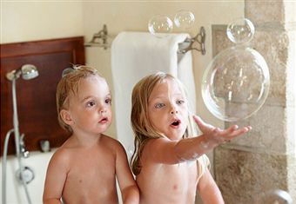

Для проведения игры „Цветная вода” потребуются: акварельные краски, кисточки, 5 прозрачных пластиковых стаканов (в дальнейшем количество стаканов может быть любым). Расставьте стаканы на столе и наполните водой. Опустите кисточку с краской в стакан с водой. Обычно ребенок заворожено следит за тем, как облачко краски постепенно растворяется в воде. В следующий раз можно развести краску быстро, помешивая воду кисточкой. Веселая игра, которая нравится малышу, побуждает его к активным действиям — он „заказывает” следующую краску или берет кисточку и начинает действовать сам.
Можно смешивать краски, получая новые цвета. Для этого растворите в стакане с чистой водой поочередно несколько красок. Так, из желтого и красного цветов получается оранжевый, из синего и желтого — зеленый, из красного и синего — фиолетовый.
Незабываемые сенсорные ощущения может подарить процесс рисования акварельными красками на мокром листе. Для этого на стол или на пол подложите клеенку. Намочите плотный лист бумаги для акварели (просто окунув его в тазик с водой) и положите на клеенку, пригладив мокрой губкой. Окуните кисточку в одну из красок и осторожно проведите ею по бумаге. Продолжайте с использованием других цветов, не бойтесь смешивать краски. Как бы случайно можно провести по бумаге кисточкой с водой, но без краски — вода перемешается с другими красками, при этом на листе появятся нежные, размытые полутона. Экспериментируйте вместе с ребенком!
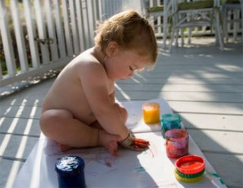

Тесто — пластичный, приятный на ощупь и к тому же безопасный материал. Дайте малышу кусочек мягкого теплого теста (чтобы оно не липло к рукам, можно смазать его небольшим количеством растительного масла). Покажите, как можно мять тесто, пошлепать по нему ладошкой, сделать в тесте ямки пальчиком. Научите ребенка лепить из теста шарики-колобки и раскатывать колбаски. А чтобы получить из теста плоский блинчик, надо много раз с силой похлопать по нему ладошкой. Чтобы разнообразить игры с тестом, можно сделать цветное тесто с помощью пищевых красок.

Предложите малышу поиграть с бумагой. Покажите, как можно рвать бумагу на кусочки (чтобы карапузу было легче, заранее сделайте небольшие надрезы по краям листа), мять ее. Из полученных кусочков и полосок цветной бумаги можно сделать простую аппликацию — например, цветочек, полоски на теле кота. А с комочками белой бумаги легко устроить игру в снежки.

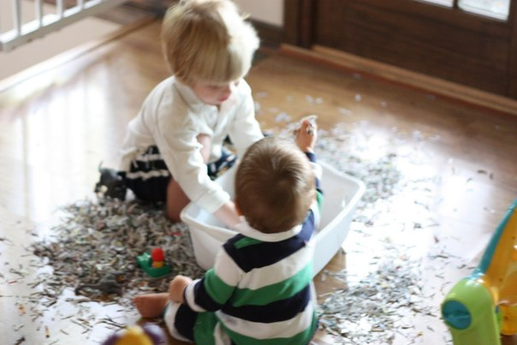

Расположитесь на кухне. Высыпьте гречневую крупу в глубокую миску, опустите в нее руки и пошевелите пальцами, ощутите структуру крупы. Выражая удовольствие улыбкой и словами, предложите ребенку присоединиться: „Где мои ручки? Спрятались! Давай и твои ручки спрячем. Пошевели пальчиками — так приятно! А теперь потри ладошки одну о другую. Немножко колется, да?” В следующий раз используйте другие крупы. Можно прятать мелкие игрушки, зарывая их в крупу, а затем искать их. Или пересыпать крупу с помощью совочка, ложки из одной емкости в другую.
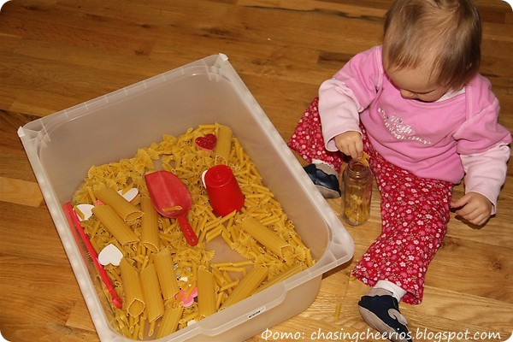
Не ограничивайтесь перечисленными играми. Экспериментируйте, выдумывайте! Только не забывайте о соблюдении мер предосторожности.

